實習專案實作報告
— 資訊系統開發與應用實踐

以點名系統、研發記錄簿與人才招募平台為例

學生姓名：王韻晴
就讀學校：國立高雄科技大學 資訊管理系
實習單位：祥豐(漢民)科技股份有限公司

目 錄

一、實習角色與學習歷程
二、核心技術能力總覽
三、點名系統開發實作報告
四、研發記錄簿簽核系統
五、人才招募平台開發專案
六、實作整合與反思結語

- 實習角色與學習歷程：從零開始的挑戰與轉變
(一)角色定位與環境說明
大四時，我進入漢民科技旗下的「祥豐有限公司」擔任全端實習工程師。雖然實習證明掛名為漢民科技，但實際任職單位為祥豐——這是一個從集團IT部門獨立出來、專責支援集團內外資訊建設的單位。這段經歷讓我不僅觀察到資訊系統如何貫穿企業運作，更實際理解了資訊管理在企業中的實務意涵。
(二)具體任務與開發流程
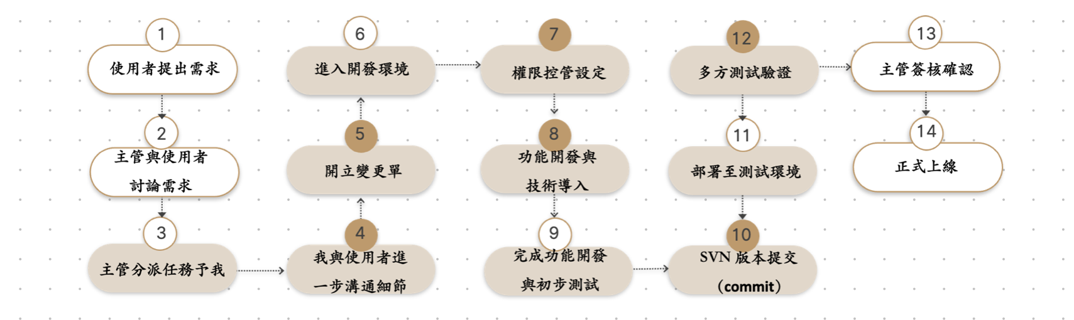
在實習專案中，我依循標準開發流程進行每一項任務，從使用者訪談到功能上線，皆參與具體執行。以下流程圖呈現整體步驟，其中咖啡色節點為我實際參與的項目。
我常負責與使用者溝通任務需求、開立變更單說明內容與預期效益，並執行權限設定、功能開發與 API 串接，完成後進行版本提交（SVN）與三方測試。開發任務涵蓋下列四種情境：
- 功能優化：修正 bug、調整欄位與流程改善
- 系統建置：自零實作 MVC 架構、資料表設計與頁面整合
- UI 套件整合：導入如 Select2、Datepicker 等互動元件
- API 串接：開發外部資料整合邏輯（如 Microsoft Teams API）
這些任務強化了我在需求釐清、技術導入與版本控管各環節的整合能力，也讓我熟悉企業內部從開發到上線的完整流程。
（三）團隊實作與問題解決歷程
實習初期，我對企業資訊系統的模組設計與資料邏輯仍感陌生，也曾因需求理解不清而導致方向偏誤。透過與主管及使用者反覆溝通，我逐漸掌握拆解任務的方法，學會將抽象需求轉化為具體欄位與流程邏輯。也因應團隊開發節奏，我養成每日紀錄待辦、回報進度的習慣，提升任務推進效率並強化自我管理能力。
團隊每週依 Scrum 節奏召開例會，根據使用者回饋滾動式調整開發優先順序。我在會議中除了彙報任務進度，也會主動整理問題回饋與技術建議，協助團隊快速判斷實作方向。在這樣的協作過程中，我培養了系統性思考與跨部門溝通的能力，也更能從全局視角理解系統模組與資料結構的關聯性。
實務中，我也經常需在資訊不足的情況下協助他人處理 bug 或介面錯誤，透過 trace code、資料比對還原錯誤來源，並快速定位邏輯斷點。這讓我逐漸建立起「在模糊中建立結構」的能力，不再只是修正錯誤，而能從流程設計角度重構邏輯、減少後續問題發生。
這段實習歷程讓我從一名對企業系統僅有課堂經驗的學生，成長為能獨立參與開發流程、協助優化系統、穩定解決問題的工程師。資訊人的價值，並不止於寫出正確程式，更在於推動系統被理解、被採納、被落地。我將這段經驗視為我邁向資訊管理實務與流程設計整合的重要里程碑。
- 核心技術能力總覽：從模組實作到系統整合
技能領域 | 工具／技術
前端 | Twig、jQuery、各式 UI 套件
後端 | PHP、MVC 架構
資料庫 | phpMyAdmin、SQL
在實習專案中，我負責前後端開發與資料庫整合，具備獨立完成模組設計、資料串接與錯誤處理的能力。以下為三大核心技術面向：
（一）前端開發與畫面整合
前端採用 Twig 建立模板結構，搭配 jQuery 操控 DOM，並整合 Bootstrap、Select2、Datepicker 等 UI 套件，實作多頁互動畫面與資料處理流程。熟悉事件綁定、表單驗證、AJAX 串接與 JSON 回應處理，具備模組化開發與除錯經驗，能依需求靈活調整介面設計與元件結構。
（二）後端開發與業務邏輯實作
後端以 PHP 實作 MVC 架構，從路由規劃、Controller 與 Service 撰寫，到資料封裝與跨模組邏輯整合皆有實務經驗。能獨立開發中小型模組，處理表單接收、資料驗證、流程控制與資料物件（Bean）設計，並解決常見整合錯誤與流程衝突問題。
（三）資料庫操作與結構設計
熟悉 SQL 操作與資料表設計邏輯，具備撰寫 JOIN、條件查詢與子查詢等語法能力。實際參與欄位設計、主鍵與索引規劃，能依需求建立支援查詢效率與資料一致性的結構。亦曾處理 JSON 資料欄位，掌握輸出順序與資料對應關係，支援畫面顯示與資料轉換邏輯。
透過這些技術實作，我不僅強化系統模組建構與整合能力，也培養從資料結構到互動流程的全端思維，能靈活因應系統設計與實務需求的各種挑戰。

三 、點名系統
(一)開發背景與痛點
本專案針對公司內部課程訓練與緊急疏散演練的點名流程進行數位化改造，解決下列問題：
- 原本使用紙本簽到，EHS 及 HR 需手動整理報到名單，流程繁瑣且容易出錯，無法有效管理大量人員名單。
- 隨著課程與演練頻率增加，現有流程缺乏彈性與即時應變能力，尤其在地震等突發狀況下，急需建立即時掌控人員動態的疏散點名機制。
- 系統化功能缺乏，主管無法即時查詢點名進度與完成率，導致現場決策與後續彙整作業效率低落。
(二)系統開發目標與改善重點
為解決人工點名效率低落與資訊整合不足問題，本系統導入數位化流程，設計以下四大功能模組：
- 任務建立：EHS 或 HR 可依情境建立課程訓練或緊急疏散之點名任務，設定時間、地點與應到人員名單。
- 刷卡／帳號點名：員工可透過門禁刷卡或手動輸入帳號完成報到，系統即時比對報到狀況（已報到／未報到／查無此人）。
- 主管即時查詢：提供查詢介面供主管即時查看點名進度與人員到場率，並支援名單 Excel 匯入／匯出。
- 資料同步機制：點名完成後，IT 可一鍵執行同步程序，將紀錄整合進公司內部的中央進出紀錄資料表，並依格式轉換進入出勤系統所使用的紀錄欄位，支援後續出勤比對與報表管理。
(三)我在此專案的實作內容
課程訓練模組功能開發：負責「點名」、「新增」、「查看」三個主要頁面的邏輯設計與介面開發。點名頁面具備報到邏輯判斷（如：名
- 單新增、已報到、查無此人）與即時標示，提升使用者操作清晰度。
- 輸入帳號點名機制：原系統僅支援刷卡報到，我新增「輸入帳號」點名功能，確保在臨時無卡或設備異常情況下仍可完成報到流程。
- 任務管理功能擴充：於任務新增頁面中，加入「刪除歷史點名任務」功能，方便管理者清理過期或測試資料，提升操作彈性。
- 資料匯入／匯出功能實作：於查看頁面新增課程訓練名單的 Excel 匯入與匯出功能，支援 HR 匯整外部報到資料與導出實際出席紀錄，強化人資作業流程。
Procedure如下
- 緊急疏散流程：
- EHS 人員 → 使用「新增頁面」建立緊急疏散任務（設定時間、地點與點名對象）
- 員工 → 透過「點名頁面」進行報到，可使用刷卡或輸入帳號兩種方式
- 主管 → 於「查看頁面」即時掌握人員報到狀況與未報到清單
- IT 人員 → 透過「同步頁面」執行資料同步作業，整合至中央進出紀錄系統
該系統目前已實際應用於公司內部的緊急演練與課程訓練場景，成功取代傳統紙本點名流程。透過即時查詢與同步機制，主管能準確掌握人員到場狀況，顯著提升管理效率，並有效降低疏漏與風險。
在專案實作過程中，我學習從使用者角度出發，思考流程設計與功能需求，並實際參與前端介面開發與後端邏輯串接，深化我對系統整合與資料流處理的理解，也強化了解決實務問題的能力。
- 課程訓練流程：
- HR 人員 → 使用「新增頁面」建立課程訓練任務
- 員工 → 至「點名頁面」報到，支援刷卡與帳號輸入
- 主管 → 在「查看頁面」執行以下操作：
  - 即時查看報到與缺席名單
  - 匯入課前名單（Excel）
  - 匯出實際出席紀錄（Excel）供後續留存
- IT 人員 → 執行「同步頁面」功能，將點名紀錄轉入正式出勤系統使用
結語:
該系統目前已實際應用於公司內部演練與訓練場景，成功取代原本紙本作業流程，主管能即時掌握人員到場情況，提升管理效率並降低漏報風險。在過程中，我學習到如何從使用者角度思考流程設計，並實作出符合實際需求的功能模組，也更熟悉了前後端串接與系統流程控管。
圖示: 以流程走向及一張系統真實畫面加以輔助
註:圖中皆為測試資料 但仍隱藏可以看出公司機密之部分
圖(一):點名系統-流程走向
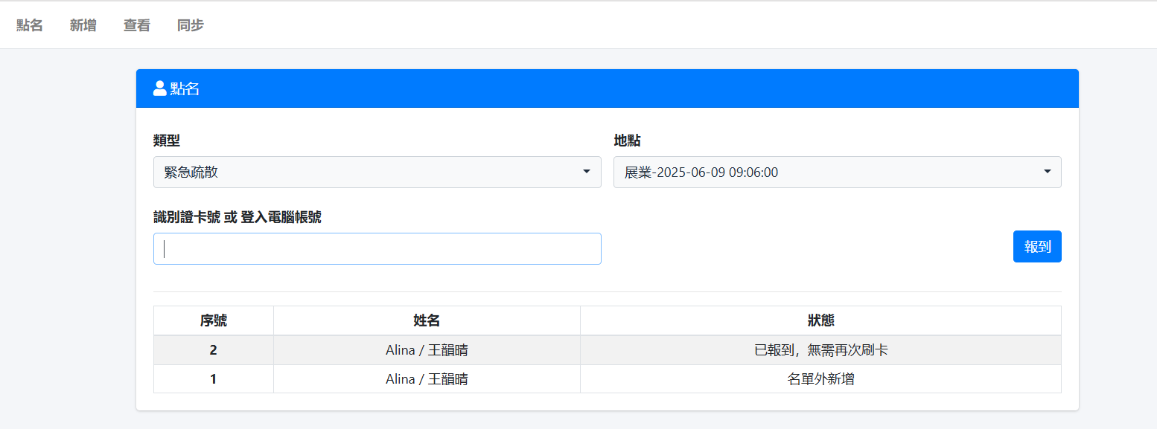
圖(二)點名頁面 註:圖中的人名為本人

四、研發記錄簿簽核系統
(一)開發背景與痛點
- 目前公司研發單位的紀錄與任務進度多依賴紙本或 Email 傳遞，缺乏流程統一、資訊透明的平臺。
- 許多任務需要多層主管簽核，原流程中常出現流程斷鏈、簽核遺漏或責任歸屬不明的問題。
- 公司希望導入一套系統化的「研發紀錄簿」機制，明確記錄每項研發任務的處理歷程、審核流程與歷史修改紀錄。
系統開發目標與改善重點:
(二)系統開發目標與改善重點
目的是協助開發團隊將每日或每週技術開發過程與成果進行系統化紀錄匯出及簽核
開發一套數位化「研發紀錄簿簽核系統」，提供以下功能模組：
- 紀錄填寫與儲存模組（使用 Summernote 編輯器填寫研發紀錄）
- PDF 產出模組（將填寫內容自動轉為 PDF）
- 簽核狀態追蹤模組（紀錄每筆簽核歷程與狀態：待審核／審核中/已核准／退回）
- 權限控管模組（依身分自動判定研發人員進行主管簽核）
- mail 簽核及查看PDF模組 (自動寄信給簽核主管在mail中簽)
本系統設計重點在於提升研發行政紀錄的流程透明性、資訊可追蹤性與權限安全性，有效避免流程中斷與資料遺漏，並建立完整研發簽核歷程以供查核與備查。
(三)我在此專案的實作內容
- 前端套件導入：負責研究新套件 [內容填寫編輯器（Summernote）]並且導入使用。
- PDF 輸出及預覽實作：串接 TCPDF 套件，排版紀錄內容、自動產出含標頭的 PDF 報表。
- 前端介面實作 :負責將介面所有UI UX部分實作出來
- 資料表設計與狀態追蹤：新增欄位記錄每筆紀錄的狀態與操作時間，支援追溯與查詢。
Procedure如下: 以圖示之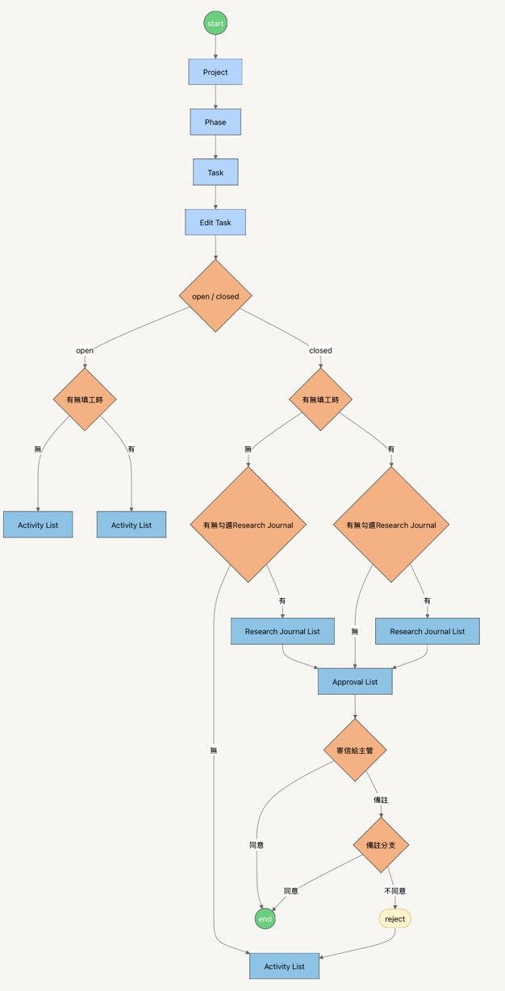

結語:
在這項專案中，我不僅學會使用 Summernote 與 TCPDF 等技術完成系統前端與報表模組，更重要的是理解到流程設計與簽核邏輯如何實際影響組織內部的協作效率與責任釐清。過去我傾向專注在功能實作，但這次開始從「角色權限」「流程節點」「資訊流動」等角度思考，學會將人因視角融入系統設計。
這項經驗讓我意識到：技術不是目的，而是改善流程、支持決策與提升透明度的手段。這也強化了我對「流程優化 × 系統導入 × 人因考量」整合研究方向的興趣與實踐信心。
圖示: 以流程走向及一張系統真實畫面加以輔助
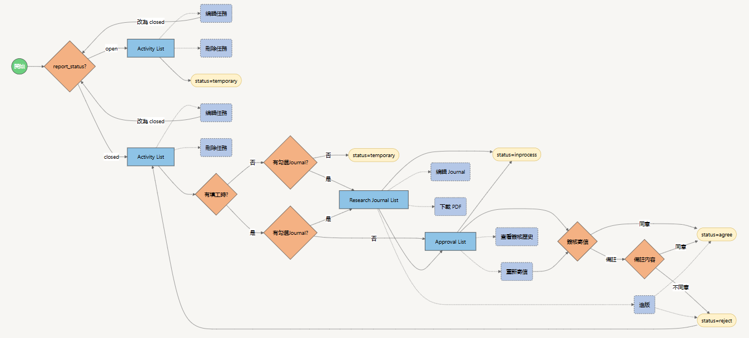
註:圖中皆為測試資料 但仍隱藏可以看出公司機密之部分
圖(一):研發紀錄簿及簽核-流程走向
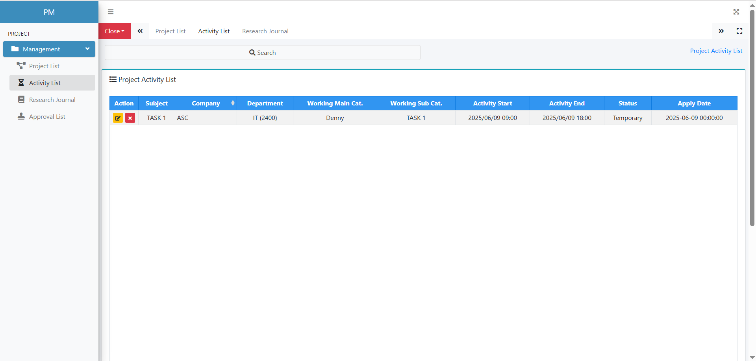
圖(二):Activity List頁面(已隱藏機密部分)

五、人才招募平台開發專案：優化履歷管理與甄選流程
(一)背景與專案目的
公司原先透過 Excel 表單與人工溝通方式進行人才甄選與履歷管理，導致應徵資料分散、狀態更新不及時，造成部門間溝通困難與人力媒合效率低落。
因此，我們開發一套內部使用的「人才招募平台」，以數位化方式整合應徵履歷、招募流程與審核機制，提升部門協作效率與人才管理品質。
(二)功能描述與流程設計
平台具備以下核心功能：
- 後台職缺管理：HR 可新增、編輯職缺內容，設定需求條件與負責部門。
- 人才履歷庫：集中儲存所有履歷，支援條件篩選與分頁查詢。
- 招募流程控管：支援履歷進度追蹤（如：初審、面試、錄取、婉拒）。
- 我的最愛清單：部門主管可將感興趣人才加入清單，方便後續安排。
- 面試與錄取決策：可在平台上記錄面試評語、推薦結果與錄取意見。
(三)我負責的開發內容與技術應用
- 設計人才清單頁面，整合篩選條件、搜尋欄與分頁機制。
- 實作「加入我的最愛」功能，點擊後將人選標記並顯示於清單中。
- 儲存與變更履歷狀態，並更新至主頁顯示區塊。
- 撰寫多筆履歷狀態批次更新功能，提升 HR 管理效率。
- 與主管確認實際使用習慣，調整欄位顯示邏輯與動線設計。
(四)開發挑戰與解決策略
- 履歷資料格式不統一，需清理與結構化儲存欄位，改善搜尋與顯示。
- 不同部門需求不同，透過彈性欄位設計與顯示條件控制解決。
- 曾發生加入最愛後資料未即時更新，後來加入 AJAX 即時更新功能。
(五)反思與優化建議
- 可進一步整合通知機制（例如：履歷進度變更時提醒主管）。
- 導入履歷備註與評分系統，讓決策更具依據。
- 增加圖表視覺化功能，快速掌握人才分布與進度統計。
以下圖示之
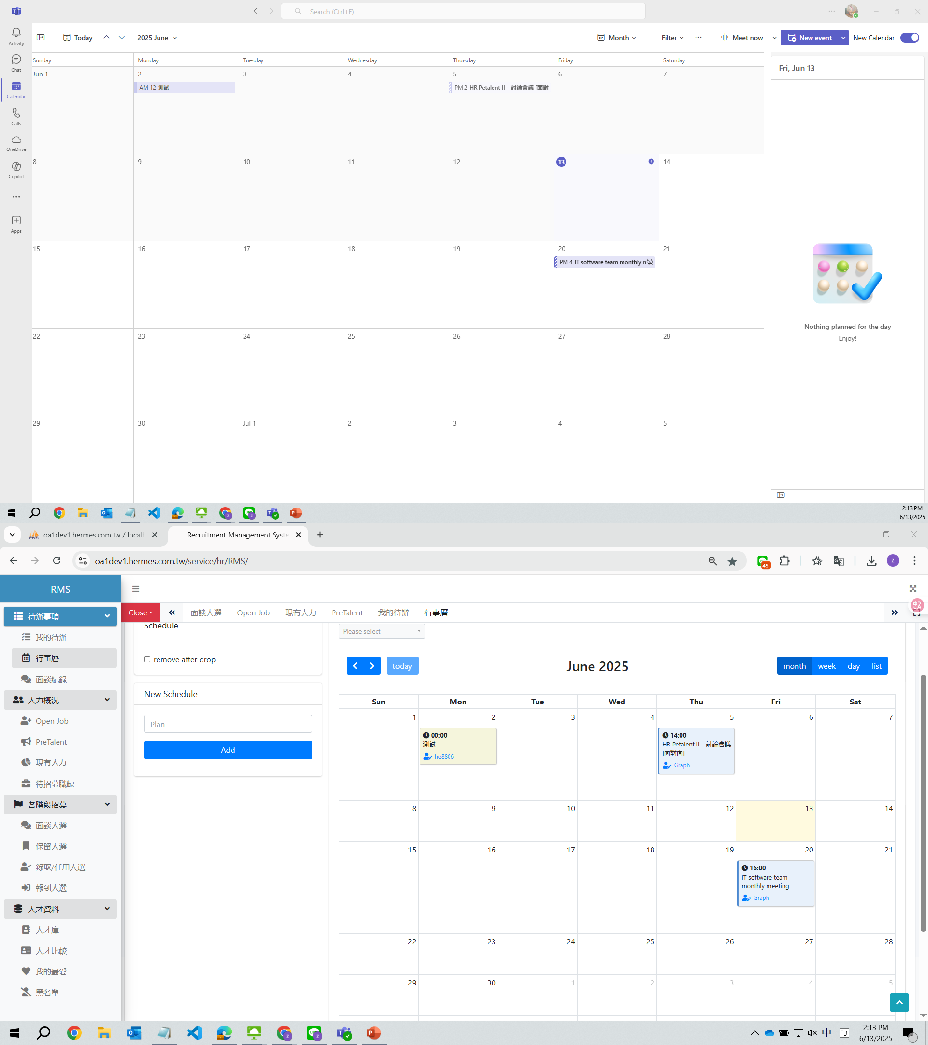

六、實作整合與反思結語：從技術實踐走向管理思維
透過本次實習，我參與三項實際專案的設計與開發，從「點名系統」的任務流程設計，到「研發記錄簿」的簽核控制邏輯，以及「人才招募平台」的人力資源管理功能，深刻體會資訊系統在企業中不僅是輔助工具，更是連結部門、規範流程與推動決策的核心力量。
在實作過程中，我從零開始學習後端架構與系統整合邏輯，克服對未知技術的恐懼，逐步建立程式設計的自信與問題解決能力。也逐漸理解一個良好系統的關鍵，在於使用者體驗與流程設計是否貼近實務，而非單靠技術堆疊。
此外，我學會如何與使用者溝通需求、如何在開發中釐清邊界、如何用 commit 留下負責紀錄。這些經驗讓我更確信，資訊管理所需要的不是單一技術能力，而是一種能將技術與管理、溝通與邏輯結合的綜合素養。
未來我希望進一步深化資訊系統設計、資料整合與使用者體驗的能力，朝向具備「解決問題」與「推動流程改善」的資訊人才邁進。

